Отчет заместителя директора по учебной работе
МОБУ «СОШ №11» за 2016-2017 учебный год
Сагитовой Лилии Юрьевны
За 2016 - 2017 учебный год были выполнены следующие виды работ по направлениям:
1. Составлено расписание уроков.
2. Организован приём в первый класс.
3. Составлены: план на новый 2016/17 уч. год, тарификация учителей, кадровый отчёт.
4. Заведены на новый уч. год необходимая педагогическая документация.
5. Заведены личные дела уч-ся, журналы.
6. Сданы отчёты на начало учебного года: ОШ-1
Тарификация учителей и школьное планирование.
В начале учебного года проведена тарификация педагогических работников с учётом максимальной учебной нагрузки не более 18 часов в неделю. Однако в связи с производственной необходимостью нагрузка учителей превышает 18 часов, у некоторых учителей 13 – 14 часов, а у некоторых учителей достигает лишь 4,5 часа в неделю. Таким образом, не все учителя довольны своей заработной платой.
Аттестация сотрудников.
За 2016-2017 учебном году прошли аттестацию 5 учителей.
Курсы повышения квалификации.
Для повышения методического и образовательного уровня, профессионального мастерства учителей позитивную роль играют курсы повышения квалификации. В этом учебном году на курсы повышения квалификации были направлены учителя:

За 2016-2017 учебный год курсы повышения квалификации окончили: 6 учителей – курсы ФГОС, 13 учителей – курсы по программе «Психолого-педагогические основы работы с детьми с ОВЗ в условиях реализации ФГОС» и «Оказание первой помощи пострадавшим».
Работа с методобъединениями.
Так как методическая работа является неотъемлемой частью всей учебной работы в школе и подчинена общим целям образования учащихся, в соответствии с этим были определены цели и задачи, стоящие перед учителями школы, составлен план методической работы, выбрана проблемно - методическая тема школы: «Поднять образование школы на более качественный уровень через инновационные технологии». Данная методическая тема планирована на три учебных года.
Систематическая и целенаправленная методическая работа была и остается составной частью повышения профессионального мастерства учителей. В этом учебном году в школе действовали следующие методические объединения учителей :
1. МО учителей начальных классов
2. МО учителей математического цикла
3. МО учителей гуманитарного цикла
4. МО технологического цикла
МО работали по планам, составленным на год и утвержденным администрацией школы.
По планам МО проводятся открытые уроки, мастер - классы учителей, методические недели. За 2016 /17 учебный год прошли недели: математики и информатики, неделя в начальных классах, неделя истории, неделя физической культуры, неделя английского языка.
Работая над проблемной темой данного учебного года, учителя нашей школы проводили открытые уроки и уроки взаимопосещения. В течение года в школе проведено несколько открытых уроков. Следует отметить, что учителя школы провели очень интересные открытые уроки.
- В 1 классе - провели открытый урок по окружающему миру
- В 2 классе провели открытый урок по башкирскому языку
- В 3 классе – провели открытый урок по русскому языку
- В 4 классе - провели открытый урок по математике языку
- В 2,3,4 классах – провели открытой урок по физической культуре
- В 5,6 классе провели открытые уроки по математике.
- В 6 классе английский язык.
- В 6,7 классах провели открытый урок по истории
- В 9,11 классах информатику.
Подготовка к ЕГЭ и ОГЭ
Утверждён план работы по подготовке к ЕГЭ, составлен график консультаций по предметам, проведено родительское и классное собрание по вопросам ЕГЭ. Составлен банк данных и собраны заявления учащихся о выборе предметов. Проведены административные контрольные работы в форме ЕГЭ и ОГЭ по математике и русскому.
Внутришкольный контроль
За 2016-17 учебный год проверялись вопросы:
«О готовности журналов 1-11 классов к началу уч. года»
«О проверке личных дел обучающихся, рабочих программ учителей на учебный год»
«О преемственности между ступенями обучающихся 5 кл»
«Проверка состояния журналов 1-11 классов»
«Выполнение государственных образовательных программ».
«Контроль за преподаванием некоторых предметов в разных классах»
«Работа со слабоуспевающими обучающимися: система опроса, объем домашнего задания»
«Проверка журналов. Система опроса слабоуспевающих учащихся, посещаемость, культура ведения журнала»
«Проверка дневников и тетрадей»
«Административные контрольные работы»
«Выполнение учебных программ, их соответствие обязательному минимуму содержания образования»
Итоги контроля рассмотрены на совещаниях при директоре, заместителя директора по УВР, заседаниях МО. По итогам проверок составлены справки. Анализируя влияние внутришкольного управления на результаты работы школы можно сделать следующие выводы: степень выполнения целей и задач - 70%. Слабо реализовывалась программа «одаренные дети» и работа со слабоуспевающими учащимися.
Классные руководители, учителя - предметники сдают данные, которые заносятся администрацией в статистические отчеты и по этим данным ведется мониторинг. Годовой план является главным документом в реализации целей и задач ОУ. Планирование проводится учителями школы через МО. Администрация школы проводит анализ, а затем уточнение всех разделов плана и его приложений. Внутришкольный контроль повышает теоретический и методический уровень подготовки учителя к уроку, поддерживает стремление внедрять новые технологии на уроке.
Проведение административных контрольных работ показало несоответствие уровня знаний при экспертизе и итоговым результатам.
Вывод: внутришкольный контроль и руководство не достигло полного повышения запланированных результатов, так как выявили такие нерешённые вопросы, как несоответствие оценок уровню знаний, низкий уровень по определённым предметам в 7, 9,11 классах.
Резервы: разнообразить внутришкольный контроль. Провести мониторинг качества знаний по входному, промежуточному и итоговому контролю. Повысить требовательность к предметникам по индивидуальной работе со слабоуспевающими учащимися и работе с одарёнными.

Педагогический анализ итогов 2016-2017 учебного года.
Уровень и направленность реализуемых образовательных программ.
Образовательные программы реализуются в соответствии с типом и видом учреждения. Школа осуществляет свою деятельность по следующим образовательным программам:
- начального общего образования (1-4 классы, нормативный срок освоения 4 года);
- основного общего образования (5-9 классы, нормативный срок освоения 5 лет);
- среднего (полного) общего образования (10-11 классы, нормативный срок освоения 2 года).
Учебный план разработан на основе БУП общеобразовательных учреждений Республики Башкортостан. Действующий учебный план соответствует виду образовательного учреждения, выдержан в отношении структуры, содержания и максимальной учебной нагрузки учащихся. При составлении учебного плана школы учтены следующие позиции:
  - гигиенические нормы учебной нагрузки;
  - обязательное соблюдение федерального и регионального компонентов;
  - правовая защищённость обучающихся школы на гарантированное образование в пределах государственного образовательного стандарта;
В структуре учебного плана школы выделяется базовая (инвариантная) и вариативная части.
Базовая часть состоит из федерального инварианта. Вариативная часть состоит из регионального (национально – регионального) и компонента образовательного учреждения (школьного компонентов).
Региональный базисный учебный план для I-IV классов ориентирован на 4-летний нормативный срок освоения образовательных программ начального общего образования. Продолжительность учебного года: I класс – 33 учебные недели, II-IV классы – не менее 35 учебных недель. Продолжительность урока для I класса в первом полугодии – 35 минут, со второго полугодия с 1 класса по 11 класс – 45 минут.
Региональный базисный учебный план для V-IX классов ориентирован на 5-летний нормативный срок освоения образовательных программ основного общего образования. Региональный базисный учебный план основного общего образования ориентирован на 35 учебных недель в год.
Режим работы по шестидневной учебной неделе.
Региональный компонент представлен следующими предметами:
- История и культура Башкортостана (5-8 классы);
- Башкирский язык.
Национально-региональный компонент в 1-11 классах в части предметов (история, биология, литература, география, ИЗО, музыка, физкультура) изучается в федеральном компоненте в объеме 10% времени, отражается в тематическом планировании учителей.
В компонент образовательного учреждения включены учебные предметы:
- «Информационные технологии в сельском хозяйстве» в 10-11 классах
- элективный курс «Математика» (10- 11 классы);
- элективный курс «Русский язык» (10- 11 классы).
Расписание учебных занятий соответствует учебному плану школы. Количество реализуемых учебных дисциплин соответствует учебному плану, прослеживается фактическое исполнение образовательных программ в части теоретической и практической составляющих.

Годовой календарный учебный график соответствует Уставу школы, Типовому положению об общеобразовательном учреждении, регулирует плановое исполнение: учебных занятий, каникул, административных контрольных работ, государственную (итоговую) аттестацию и т.д.
Учебные программы - типовые, государственные, по элективным курсам – адаптированные. Используемые программы позволяют реализовать государственный образовательный стандарт в части минимума содержания образования и в части расширенных курсов ряда предметов (элективные курсы на ступени среднего (полного) образования).
Таким образом, уровень и направленность реализуемых образовательных программ соответствуют типу и виду образовательного учреждения.
Сведения о кадрах.
Основным фактором, влияющим на качество образования, является профессиональный уровень педагогических кадров.
В 2016-2017 учебном году в МОБУ «СОШ №11» работает 15 учителей.
Школа имеет достаточное кадровое обеспечение, что позволяет реализовывать задачи, поставленные перед школой.

Образовательный ценз педагогов:
Высшее профессиональное образование имеют 81,25% учителей, среднее профессиональное педагогическое образование имеют 6,25%; без профессионального педагогического образования 6,25%.
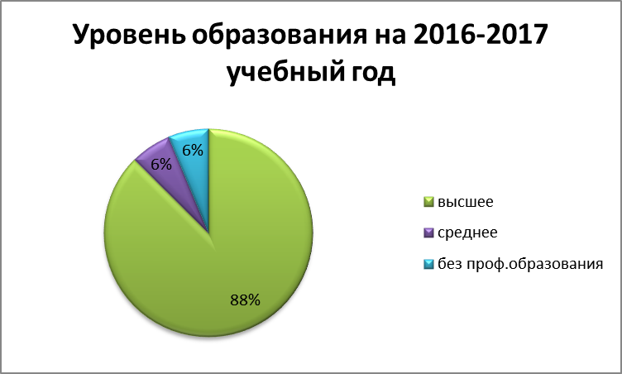

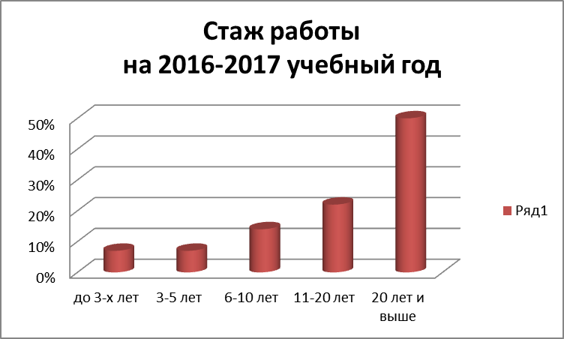
Сведения о курсовой подготовке.
Действующие курсы на 2016-2017 учебный год
Необходима курсовая подготовка учителей – предметников: Ниятшиной З.М., Максютовой А.А., Соколовой О.А., Каримовой А.К., Сагитовой Л.Ю., Исламбаеву И.И.
Качество подготовки выпускников
Наиболее важным показателем является успешное прохождение выпускниками итоговых аттестаций последних лет.
За последние три года все учащиеся 9,11 классов были допущены к экзаменам.
В течение трех лет, положительные результаты по итоговой аттестации имеют 100% выпускников основной школы.
Результаты качества обучения:
Ступень обучения | 2014-2015 учебный год | 2015-2016  учебный год | 2016-2017  учебный год
Начальное общее образование | 49 чел.  Отличники: 7 чел. (14,3%)  На «4» и «5» - 20 чел. (41%)  Всего – 59% | 51 чел.  Отличники: 5 чел. (15%)  На «4» и «5» - 9 чел. (26%)  Всего – 44% | 49 чел.  Отличники: 2 чел. (6%)  На «4» и «5» - 15 чел. (43%)  Всего – 49%
Основное общее образование | 39 чел.  На «4» и «5» - 13 чел (33%)  Всего: 34% | 38 чел.  На «4» и «5» - 12 чел (43%)  Всего: 40% | 45 чел.  На «4» и «5» - 16 чел (50%)  Всего: 47%
Среднее общее образование | 6 чел.  На «4» и «5» - 3 чел. (50%) | 5 чел. | 5 чел  На «4» и «5» - 2 чел. (40%)
Итого по школе | 94 чел  Отличники – 7 чел. (7,4%)  На «4» и «5» - 36 чел.(38,3%)  Всего кач. 45,7% | 92 чел  Отличники – 5 чел. (8%)  На «4» и «5» - 21 чел.(33%)  Всего кач. 41% | 99 чел  Отличники – 2 чел.(3 %)  На «4» и «5» - 33 чел.(46%)  Всего кач. 49%
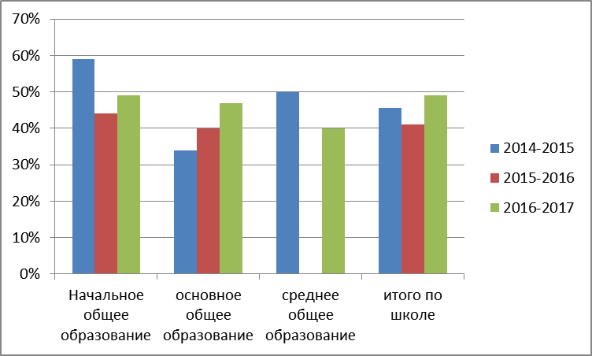

Итоги 2016-2017 учебного года по успеваемости.

№ | Классы | Кл.руководители | Всего  уч. | из них обуч-ся ЗПР | Из них |  | В %
 |  |  |  | из них обуч-ся ЗПР | на «5» | «4» и «5» | Абс.усп. | Кач.усп.
 | 1 | Уелданова Ф.К. | 13 | 2 | - | - | - | -
 | 2 | Мидатова Г.А. | 15 | 0 | 1 | 7 | 100 | 60
 | 3 | Худайгулова Д.Д. | 9 | 1 | 1 | 2 | 100 | 38
 | 4 | Габитова Р.Н. | 12 | 0 | - | 4 | 100 | 33
Итого 1-4 классы: |  |  | 49 | 3 | 2 | 13 | 100 | 43
 | 5 | Бурангулова И.А. | 9 | 3 | - | 4 | 100 | 67
Итого 5 классы: |  |  | 9 | 3 | - | 4 | 100 | 67
 | 6 | Новикова С.В. | 7 | 2 | - | 3 | 100 | 60
Итого 6 классы: |  |  | 7 | 2 | - | 3 | 100 | 60
 | 7 | Такалова Э.Ф. | 8 | 1 | - | 3 | 75 | 43
Итого 7 классы: |  |  | 8 | 1 | - | 3 | 75 | 43
 | 8 | Ахметзина Г.Р. | 10 | 1 | - | 5 | 90 | 56
Итого 8 классы: |  |  | 10 | 1 | - | 5 | 90 | 56
 | 9 | Соколова О.А. | 11 | 6 | - | - | 100 | 0
Итого 9 классы: |  |  | 11 | 6 | - | - | 100 | 0
Итого 5-9 классы: |  |  | 45 | 13 | - | 15 | 93 | 38
 | 10 | - | - | - | - | - | - | -
Итого 10 классы: |  |  | - | - | - | - | - | -
 | 11 | Асадуллина Г.Н. | 5 | - | - | 2 | 100 | 40
Итого 11 классы: |  |  | 5 | - | - | 2 | 100 | 40
Итого 10-11 классы: |  |  | 5 | - | - | 2 | 100 | 40
Итого по школе: |  |  | 99 | 16 | 2 | 30 | 97 | 44

Внутришкольный контроль.
Одним из направлений в деятельности школы является внутришкольный контроль. Общий ход проведение по внутришкольному контролю освещался на методических совещаниях по итогам полугодия, по итогам проверок, вывешивались аналитические справки по проведенным проверочным работам. В этом учебном году объем проверок, считаю, возрос.

Традиционно проводимая форма классно-обобщающего контроля в 5 классе на начало учебного года.
Тема: «Адаптация учащихся 5 класса к условиям обучения в среднем звене школы».
Цель: учёт индивидуальных особенностей и личностных качеств учащихся в адаптации школьников к условиям обучения в среднем звене, сформированность ЗУН, условия нормализации учебной нагрузки учащихся.
Для организации классно-обобщающего контроля была проведена следующая работа:
1. Посещение уроков русского языка, литературы, математики, физкультуры..
2. Проверка рабочих и контрольных тетрадей по русскому языку.
3. Проверка дневников.
4. Анкетирование учащихся по адаптации учащихся в 5 классе.
Уроки посещались зам. директора по УР Сагитовой Л.Ю..
1. Преподавание русского языка в 5-ом классе ведется по программе Министерства образования РФ для общеобразовательных учреждений по учебнику Т.А.Ладыженской «Русский язык». Посещение уроков в 5-х классах показало, что учитель Бурангулова И.А. в достаточно владеет знанием программного материала. Учитель владеет детским коллективом. Следует отметить доброжелательность учителя по отношению к детям, корректность в замечаниях и исправлении ошибок
2. Преподавание математики. Математика в 5 классе преподается по программе для общеобразовательных школ по учебнику Н.Я. Виленкина и др. «Математика» для 5-х классов.
Посещенный урок показал, что учитель математики Каримова А.К. (высшей квалификационной категории), владеет методикой ведения урока. Она формирует необходимые ЗУН, используя для этого разнообразные формы и методы обучения и контроля. Учащиеся на уроке активны.
4. Проверка рабочих тетрадей. Тетради по русскому языку.
В период классно-обобщающего контроля были проверены рабочие тетради учащиеся 5-х классов по русскому языку.
Цель: соблюдение единого орфографического режима, работа учителя и ученика с тетрадью.
Тетради по русскому языку проверялись директором Бикбаевым Ф.Ф. не все учащиеся имеют по две рабочие тетради, которые подписаны в соответствии с правилами единого речевого режима школы. Тетради учащихся 5-х классов проверяются не ежедневно. Объем домашних заданий соответствует норме для учащихся 5-х классов. Используется приём графического объяснения орфограмм. Учитель пишет образцы правильного написания букв и соединений. Однако следует отметить в отдельные дни малый объём классной работы, у отдельных учеников - низкий уровень каллиграфии. Необходима консультативная методическая помощь учителю по проверке изложений и сочинений.
5. Проверка дневников. Проверку дневников проводила зам. директора по воспитательной работе Новикова С.В. В основном все учащиеся аккуратно ведут записи в своих дневниках, присутствуют исправления и рисунки. Не все родители еженедельно контролируют успеваемость своих детей, ставят свои подписи. Имена и отчества учителей, работающих в классе, необходимо прописывать грамотно и полностью.
6. Проверка личных дел.
Личные дела проверялись зам. директора по УР Сагитовой Л.Ю. В основном, личные дела заполнены. Результаты проверки:

- 1 класс (Уелданова Ф.К.)
- замечаний нет;
- 2 класс (Мидатова Г.А.)
- замечания: не закреплены документы в личных делах у учащихся Артыкаевой Н., Идрисовой У, Ильясова Д., Когай А.; документы в личных делах разложены не по описи);
- 3 класс (Худайгулова Д.Д.)
- замечания: документы в личных делах разложены не по описи, не закреплены документы в личных делах у учащихся, убрать старые договора; в личном деле Юсупова Р. нет печати на титульном листе, убрать документы не записанные в описи;
- 4 класс (Габитова Р.Н.)
- замечания: в личном деле Ильясовой А. изменить номер, по алфавитной книге; Толмачевой А. в личное дело вписать номер по алфавитной книге; расположить документы по описи; у Исмагилова Э., Сафина Ю. убрать из личного дела характеристики;
- 5 класс (Бурангулова И.А.)
- замечаний нет;
- 6 класс (Новикова С.В.)
- замечаний нет;
- 7 класс (Такалова Э.Ф.)
замечания: количество пропущенных дней отметить шариковой ручкой; обновить список на 2016-2017 учебный год;
- 8 класс (Максютова А.А.)
замечания: убрать с личного дела справку с ПМПК у Исяндавлетовой Т., убрать у Мидатовой К. с личного дела приказ о зачислении в 1 класс;
- 9 класс (Соколова О.А.)
- замечаний нет;
- 11 класс (Асадуллина Г.Н.)
замечания: убрать с личных дел учащихся справки с ПМПК у Дильмухаметовой А., Фаттахова Н.
7. Преподавание физкультуры.
Уроки физической культуры в 5 классе ведет Исламбаев И.И. В ходе урока четко прослеживаются три части: разминка, в ходе которой учителем были даны общеразвивающие упражнения, учитывающие физическую подготовку пятиклассников.
11. Анкетирование учащихся по адаптации среди пятиклассников.
С целью определения отношения к учебным предметам проводилось анкетирование пятиклассников. Были опрошены 9 пятиклассников из 9 человек

11.06.17
Заместитель директора по УР: Л.Ю. Сагитова

